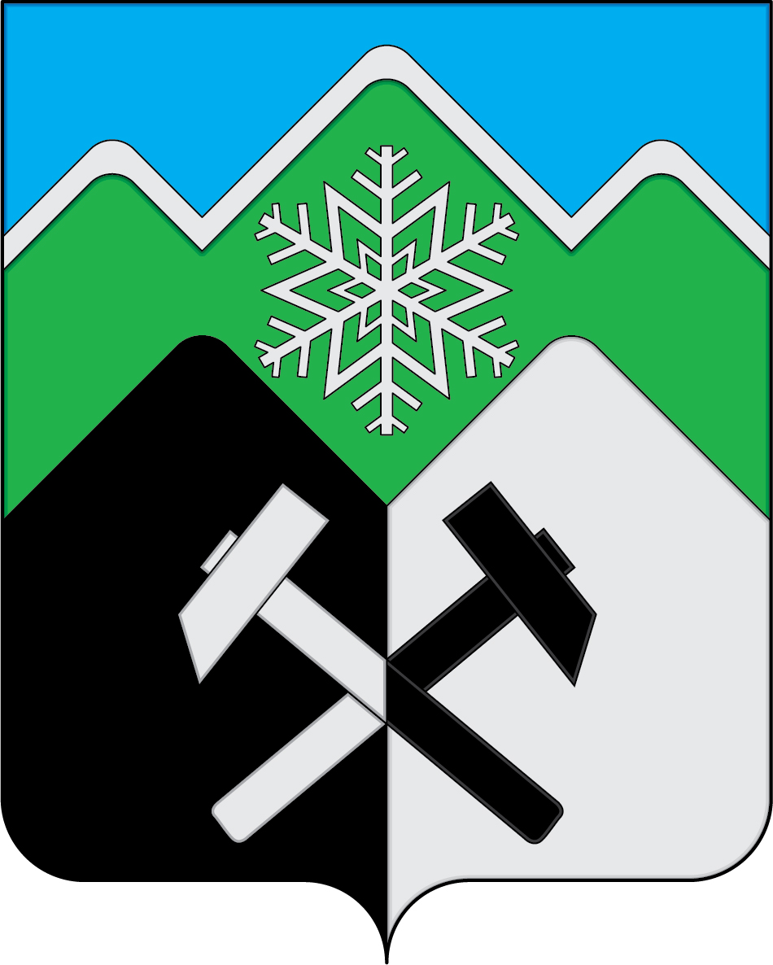

КЕМЕРОВСКАЯ ОБЛАСТЬ-КУЗБАСС
МУНИЦИПАЛЬНОЕ ОБРАЗОВАНИЕ
ТАШТАГОЛЬСКИЙ МУНИЦИПАЛЬНЫЙ РАЙОН
СОВЕТ НАРОДНЫХ ДЕПУТАТОВ
ТАШТАГОЛЬСКОГО МУНИЦИПАЛЬНОГО РАЙОНА

РЕШЕНИЕ

от « 19 » апреля 2022 года № 259-рр
Принято Советом народных депутатов
Таштагольского муниципального района
от 19 апреля 2022 года

Об избрании Главы Таштагольского муниципального района

Руководствуясь Федеральным законом от 06.10.2003 года № 131-ФЗ «Об общих принципах организации местного самоуправления в Российской Федерации», Законом Кемеровской области от 13.11.2014 года № 94-ОЗ «Об отдельных вопросах организации и деятельности органов местного самоуправления муниципальных образований», Уставом муниципального образования «Таштагольский муниципальный район» Кемеровской области – Кузбасса, решением Совета народных депутатов Таштагольского муниципального района от 25.01.2022 года №234-рр «Об утверждении Положения о порядке проведения конкурса по отбору кандидатур на должность Главы муниципального образования «Таштагольский муниципальный район» Кемеровской области - Кузбасс, в соответствии с результатами конкурса по отбору кандидатур на должность Главы Таштагольского муниципального района от 15.04.2022 года, Совет народных депутатов Таштагольского муниципального района

РЕШИЛ:

- Избрать Главой Таштагольского муниципального района Орлова
Андрея Геннадьевича.
2. Разместить на официальном сайте Совета народных депутатов Таштагольского муниципального района в информационно - телекоммуникационной сети «Интернет» и опубликовать в районной газете «Красная Шория»
3. Решение вступает в силу с момента опубликования

Председатель Совета народных депутатов
Таштагольского муниципального района И.Г. Азаренок

